Муниципальное автономное дошкольное образовательное учреждение

" Центр развития ребенка - детский сад № 14"
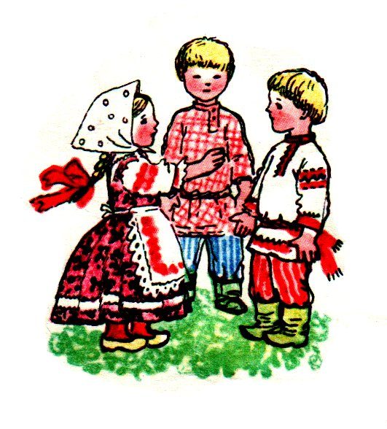

Сборник

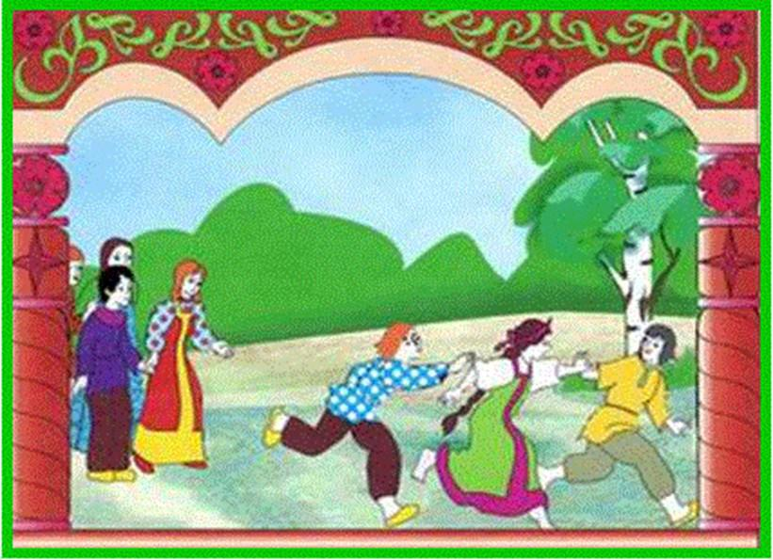
«Народные подвижные игры для детей дошкольного возраста»
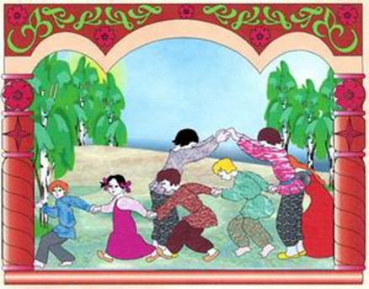
. Подготовила:
. Зотова Е. А. . инструктор
по физической
культуре
г. о. Саранск 2020 г.
«…САМЫМ ВЫСОКИМ ВИДОМ ИСКУССТВА,
САМЫМ ТАЛАНТЛИВЫМ, САМЫМ ГЕНИАЛЬНЫМ
ЯВЛЯЕТСЯ НАРОДНОЕ ИСКУССТВО, ТО ЕСТЬ ТО,
ЧТО НАРОДОМ СОХРАНЕНО, ЧТО ЗАПЕЧАТЛЕНО
НАРОДОМ, ЧТО НАРОД ПРОНЕС ЧЕРЕЗ СТОЛЕТИЯ…
В НАРОДЕ НЕ МОЖЕТ СОХРАНИТЬСЯ ТО
ИСКУССТВО, КОТОРОЕ НЕ ПРЕДСТАВЛЯЕТ ЦЕННОСТИ».
М.И. КАЛИНИН.
Цели:
1) Приобщить детей к традициям мордовского народа через национальную игру.
2) Воспитывать в ребенке чувства гордости, уважения и любви к тому месту, в котором он родился и живет.
3) Формировать уважение к традициям мордовского народа.
Задачи:
1) Проанализировать технологию использования народной игры в работе с дошкольниками.
2) Совершенствовать материально – техническую базу кабинета мини – музей и групповых помещений детского сада.
3) Выявить степень эффективности проведения мордовских игр и их влияние на усвоение детьми национальных традиций.
4) Выявить психологические и педагогические условия развития национальной игры у детей дошкольного возраста в ходе проведения игр.
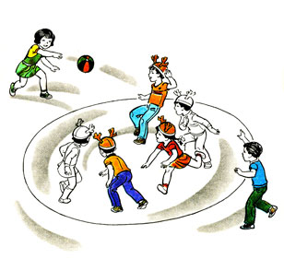
Игры с мячом
«Круговой»
(«Мячень кунсема» - эрз., «Топса налхксема» - мокш.)
Играющие чертят большой круг, делятся на две равные команды и договариваются, кто будет в кругу, а кто – за кругом. Те, кто остаётся за кругом, распределившись равномерно, стараются попасть мячом в находящихся в кругу. Если кому-либо в кругу удаётся поймать мяч, он старается попасть им в любого ребёнка за кругом. Если ему удаётся, то у него в запасе очко, если промахнётся, то выходит из круга. Когда мяч запятнает всех детей, играющие меняются местами.
Правила игры. Мяч можно ловить лишь с воздуха, от земли – не считается. Остальные выходят из круга. Ребёнок, поймавший мяч и попавший в игрока за кругом, остаётся в кругу.
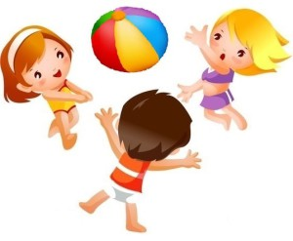
«Зевака»
Дети встают в круг, на расстоянии одного шага друг от друга и начинают перебрасывать мяч, называя по имени того, кто должен ловить мяч. Мяч перебрасывают, пока кто-то его не уронит. Тот, кто уронил мяч, встаёт в центр круга и по заданию играющих выполняет 1- 2 упражнения с мячом.
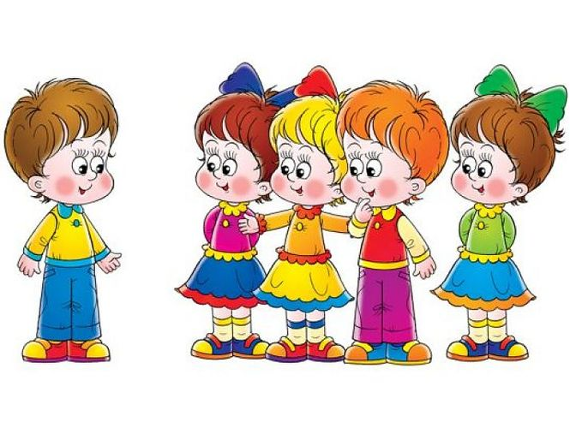
«Старые лапти»
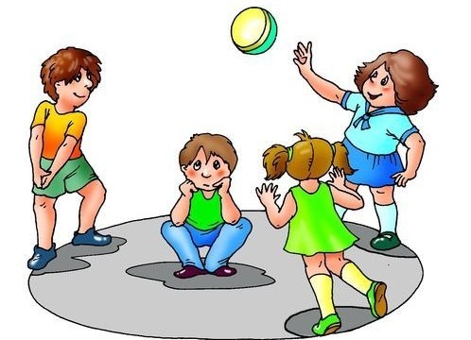
На одной стороне площадки проводят черту-это город, где находятся все играющие. Пространство за городом- игровое поле. Дети встают к черте и прокатывают мячи в сторону поля. Чей мяч дальше укатится, тому водить. Водящий берёт мяч и ждёт, когда за мячами будут выходить играющие, и всех, кто переходит черту города, старается осалить мячом. Когда водящий промахнётся, он догоняет мяч, а играющие стараются взять свои мячи и убежать за черту. Осаленный становиться водящим.
«Летучий мяч»
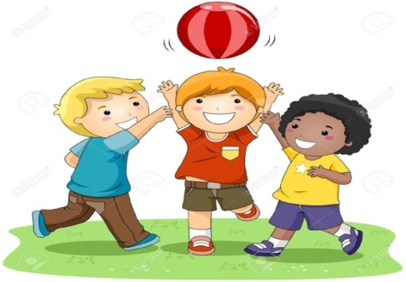
Играющие встают в круг, водящий находится в середине круга. По сигналу дети перебрасывают мяч друг другу, через центр круга. Водящий старается поймать мяч или коснуться его рукой. Если ему это удаётся, то он встаёт в круг. А тот кому, был брошен мяч, становится водящим.
«Большой мяч»
Играющие становятся в круг и берутся за руки. Водящий с мячом находится в середине круга. Он старается выкатить мяч из круга ногами, и тот, кто пропустить мяч между ног, становиться водящим. Но он становится за кругом. Играющие поворачиваются спиной к центру. Теперь водящему нужно вкатить мяч в круг. Когда же мяч попадает в круг, играющие опять поворачиваются лицом друг к другу, а в середину встаёт тот, кто пропустил мяч.
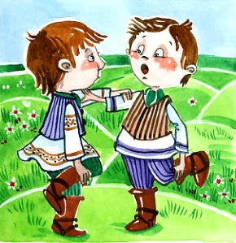
Игры с прыжками
«Петушиный бой»
Дети делятся на пары и встают друг от друга на расстоянии 3-5 шагов.
Пары изображают дерущихся петухов: прыгая на одной ноге, они стараются толкнуть друг друга плечом. Тот, кто потерял равновесие и встал на землю двумя ногами, выходит из игры.
«Здравствуй, сосед!»
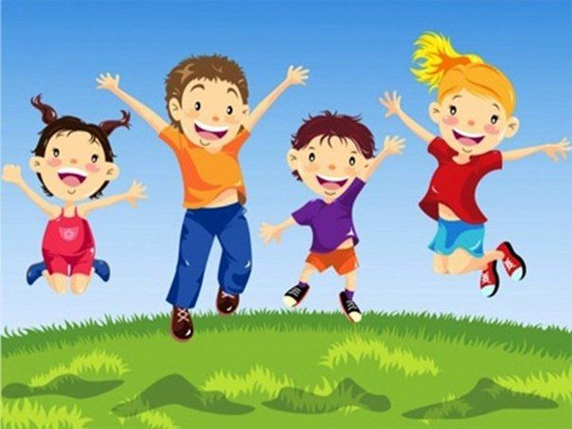
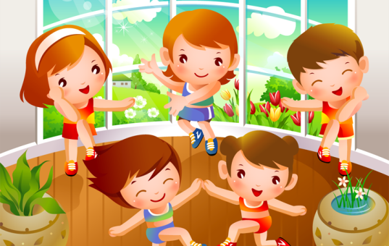
Играющие делятся на две группы и встают лицом друг к другу на расстоянии вытянутых рук. Первые игроки- ведущие, начинают игру: встают на одну ногу и скачут в направлении другой команды. Не останавливаясь, они обращаются к игроку: «Здравствуй, сосед!» Тот к кому обращаются, отвечает: «Здравствуй!» - и прыгает за ведущим. Игра заканчивается, когда дети образуют одну цепь.
«Попрыгунчики»
На полу или земле чертят круг. Один из играющих встаёт в середину круга- он пятнашка. По сигналу дети перепрыгивают черту круга и, если не грозит быть осаленным, некоторое время остаются внутри круга. Продолжают прыгать на 2 ногах продвигаясь к центру круга. Участники игры стараются увернуться от пятнашки и вовремя выпрыгнуть из круга. Осаленный становиться пятнашкой.
«Волк во рву»
Участники выбирают волка и хозяина, остальные овцы.
На одной стороне площадки дом, где живут хозяин и гуси. На середине площадки находится ров, где сидит волк. По сигналу хозяина «овцы в поле, волк во рву»- играющие должны перепрыгнуть через ров и пойти в поле травку щипать. По сигналу: «Овцы, домой!», играющие возвращаются в дом, перепрыгнув через ров. Кого поймал волк, становится водящим.
Игры с бегом
«В ворона»
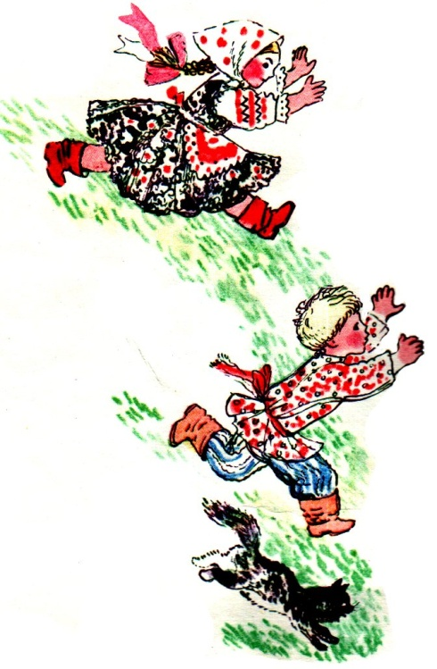
Действующие лица: Ворон. Клушка. Цыплята.
Клушка гуляет со своими Цыплятами по лугу. Навстречу ей выходит Ворон.
Ворон. Клушка, а клушка, дай тейне лефксцень! (Клушка, а клушка, дай мне цыпленка!)
Клушка. Аф максса, варси, аф максса! (Не дам, ворон, не дам!)
Ворон. Мон тонь шабатнень саласайне! (Я всех твоих деток украду!)
И начинает цыплят по одному вылавливать.
Клушка (защищая цыплят). Варк! Варк!
Ворон (ловя цыплят). Пивь! Пивь!
Когда все цыплята будут выловлены, игра заканчивается.

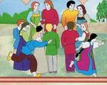
«Руцяняса» («В платочки»)
Действующие лица: Бабушка, Дедушка, Платочки.
Участники игры выбирают Бабушку и Дедушку. Бабушка определяет детей в Платочки, окрасив каждый в определенный цвет (на ухо называет цвет). Платочки садятся на пол. Приходит Дедушка и происходит диалог:
Дедушка: Шумбрат, бабакай. (Будь здорова, бабушка!)
Бабушка: Озак, батькай! (Садись, батюшка!)
Дедушка: Маряйне, руцятне улихть? (Слышал, платочки есть у тебя?)
Бабушка: Улихть, да аф рамавихть тейть. (Есть, да не купить их тебе).
Дедушка: Монь кафта сундукт ярмаконе. (У меня два сундука денег.)
Бабушка: Рамайть! (Купи!)
Дедушка покупает платочки, т.е. отгадывает какого цвета платочки. Как только он назовет цвет платочка правильно, платочек тут же убегает от него. Если Дедушка догонит его, то забирает его себе. Иногда платочек побегает-побегает, Дедушка не сможет поймать его. Бабушка тут же «окрасит» его в другой цвет. Дедушка вновь пытается узнать цвет платочка. Играют до тех пор, пока все платочки не будут куплены.
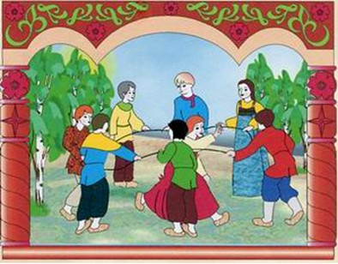
«Пустое место»
Играющие встают в круг, выбирают водящего считалкой. Начиная игру, он пробегает мимо игроков, одного из них пятнает и продолжает бежать дальше по кругу. Запятнанный бежит в другую сторону от водящего. Кто из них первый добежит до свободного места в круге, тот и занимает его, а опоздавший становится водящим.

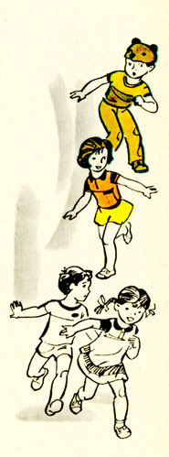
«У медведя во бору»
Медведя выбирают считалкой, он живёт в лесу. Дети идут в лес за грибами, ягодами и напевают песенку:
«У медведя во бору, грибы. Ягоды беру!
А медведь не спит и на нас рычит!»
Медведь начинает ворочаться, потягиваться и догоняет детей. Кого поймали, тот становиться медведем.

«Мы весёлые ребята»
Дети стоят в кругу, ловишка в середине круга. Дети двигаются по кругу и произносят слова:
«Мы весёлые ребята, любим бегать и играть.
Ну, попробуй нас догнать!
Раз, два, три, лови!»
Дети разбегаются по залу, ловишка пытается осалить игроков.
«Два Мороза»
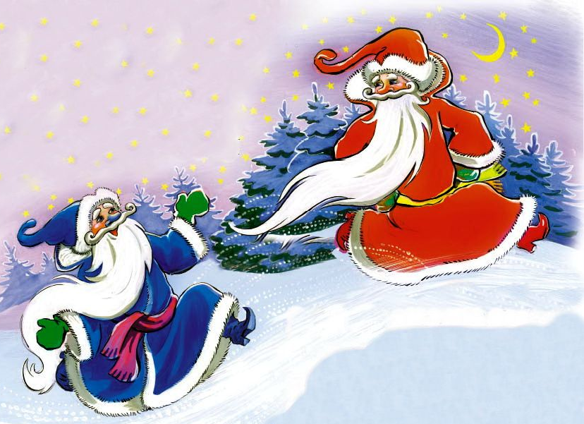
С одной стороны площадки располагаются дети, в середине- двое водящих (два Мороза). Они говорят:
«Мы два брата молодые, два Мороза удалые.
Я- Мороз красный нос,
Я – Мороз синий нос.
Кто из вас решится
В путь дороженьку пуститься»,
Дети отвечают:
«Не боимся мы угроз,
И не страшен нам мороз».
По окончании стихотворения дети перебегают на другую сторону площадки, Морозы стараются их осалить (заморозить).
Игры малой подвижности
«Раю – раю»
Для игры выбирают двух детей – ворота; остальные играющие – мать с детьми. Дети-ворота поднимают сцепленные руки вверх и говорят:
Раю – раю. Пропускаю,
А последних оставляю.
Сама мать пройдёт
И детей проведёт.
В это время дети, став паровозиком, за матерью проходят в ворота. Дети-ворота, опустив руки, отделяют последнего ребёнка и шепотом спрашивают у него два слова – пароль (например, один ребёнок – щит, другой – стрела). Отвечающий выбирает одно из этих слов и встаёт в команду к тому ребёнку, чей пароль он назвал. Когда мать остаётся одна, ворота громко спрашивают у неё: щит или стрела? Мать отвечает и встаёт в одну из команд. Дети-ворота встают лицом друг к другу, берутся за руки. Остальные члены каждой команды вереницей прицепляются за своей половинкой ворот. Получившиеся две команды перетягивают друг друга. Перетянувшая команда считается победительницей.
Правила игры: Дети не должны подслушивать или выдавать пароль.
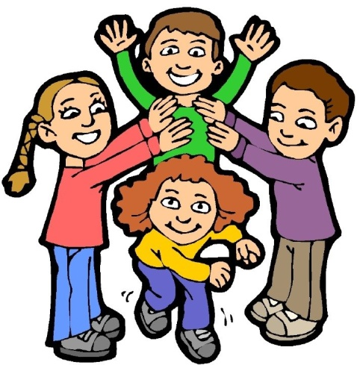
«Золотые ворота»
Выбираются ворота (двое детей- они образуют ворота). Остальные участники берутся одной рукой друг за друга образуя цепочку. Дети начинают произносить слова и двигаться вперёд, проходя под воротцами:
«Золотые ворота, пропускают не всегда.
На первый раз прощается, второй раз запрещается. А на третий раз не пропустят вас».
После этих слов «ворота» опускают руки вниз. Кого поймали, те становятся продолжением ворот. Становятся рядом.

Список литературы
1. Гаранькина В.П. «Использование этнокультурного компонента в практической деятельности дошкольников в образовательных учреждениях Республики Мордовия», Саранск, 1999г.
2. Гейкер Н. «Национально- региональный компонент в работе с детьми» Журнал «Дошкольное воспитание» № 9, 2007г.
3. Самсонова Т.В., Акимова З.И. «Этнокультурное образование: опыт и перспективы», Саранск, 2009г.
4. «Мордовские народные игры» // Методические рекомендации для воспитателей детских дошкольных учреждений, Саранск, 1993г.
5. «Ознакомление русских детей с культурой Мордовии» //Методические рекомендации, Саранск, 1993г.
6. Программа «Валдоня» и методические рекомендации к программе «Валдоня», Саранск, 2001г.
7. Интернет ресурсы.

